Приложение предназначено для двух типов пользователей: преподавателя и студента. Для запуска приложения достаточно щелкнуть дважды левой кнопкой мыши по ярлыку.

После запуска программы пользователь приступит к работе с главной формой программы, на которой отображаются темы курса. «DiscreteMathCourseApp 1.01» обладает удобным интерфейсом, так что даже неопытному в обращение с пользовательскими компьютерными программами пользователю не составит труда быстро привыкнуть к работе с данным программным средством.

**Форма входа в систему**

При разработке интерфейса этой формы (рисунок 1) были использовано следующие компоненты:

- Button – кнопки ОК, Cancel;

- Grid – сетка для аккуратного размещения компонентов;

- TextBox – поле для ввода логина;

- PasswordBox – поле для ввода пароля;

- TextBlock – текстовые метки.

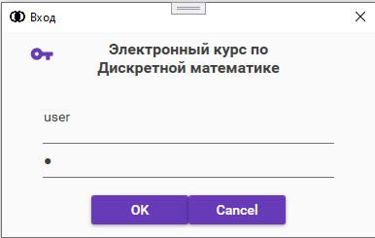

TextBlock

Buttons

TextBox

PasswordBox

Рисунок 1 – Форма входа в систему

**Форма «Темы»**. Основная форма приложения (рисунок 2). Вариант формы для пользователей с ролью студента. При разработке интерфейса этой формы было использовано множество различныx компонентов:

* ComboBox – выпадающий списки видов занятий и разделов для фильтрации;
* DataGtid – вывод списка тем;
* TextBlock – текстовые метки;
* Buttons – кнопки для перехода на другие формы;
* TextBox – поля для ввода

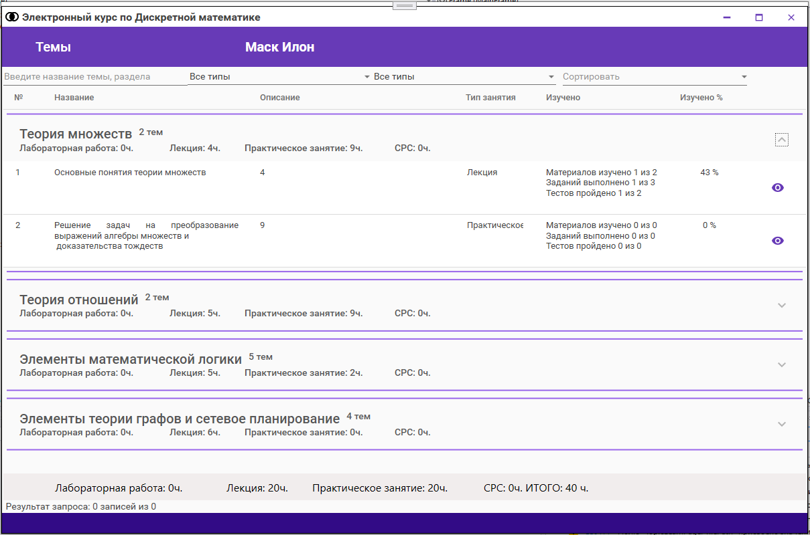

Button

ComboBox

TextBlock

DataGrid

TextBlock

Expander

TextBox

Рисунок 2 – Главная форма «Темы» для пользователя с ролью студент